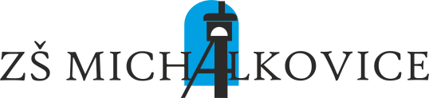

Základní škola Ostrava-Michálkovice, U Kříže 28,

příspěvková organizace, 715 00 Ostrava-Michálkovice

596 231 614, mobil: 731 152 578, IDDS: t8gy4tc, e-mail: sekretariat@zsmichalkovice.cz

__________________________________________________________________________

Vážení rodiče,
dle mimořádného opatření Ministerstva zdravotnictví ČR schváleného Vládou ČR proběhne testování žáků na všech školách ČR od 6. prosince 2021 do 28. února 2022 a to vždy jednou týdně v pondělí, jde-li o vyučovací den.
- Kompletní informace k testování jsou k dispozici zde,
- Testování se bude konat 1. vyučovací hodinu,
- Zákonným zástupcům žáků 1. a 2. tříd bude umožněna přítomnost v průběhu testování. Do školy tito zástupci vstupují „krčkem“ nikoliv hlavním vchodem. Přítomnost je možná pouze po předchozí domluvě s třídní učitelkou,
- Netestují se žáci po prodělaném Covidu-19 v ochranné lhůtě 180 dní a žáci naočkovaní,
- V případě, že se změnila skutečnost prodělání Covidu-19 nebo ukončeno očkování informujte, prosím, třídního učitele,
- Pokud se dítě nebo žák screeningovému testování nepodrobí, bude se moci prezenční výuky účastnit, ale za podmínek nastavených mimořádným opatřením Ministerstva zdravotnictví ČR k preventivnímu testování (ochrana dýchacích cest po celou dobu poskytování vzdělávání nebo školských služeb v budově školy nebo školském zařízení nebo ve venkovním prostředí, není-li možné dodržet rozestupy alespoň 1,5 m od ostatních dětí nebo žáků),
- Pro testování je možné si přinést vlastní antigenní test, který musí být ovšem v seznamu schválených testů dle Ministerstva zdravotnictví ČR.
Mgr. Hana Bayerová
ředitelka školy

